Sjuka lärare leder till sämre skolresultat
Lärarnas arbetsmiljö och elevernas resultat hänger ihop. En granskning av lärarnas sjukfrånvaro och elevernas meritvärden visar att prestationen blir sämre i de kommuner där lärarna har en hög frånvaro.
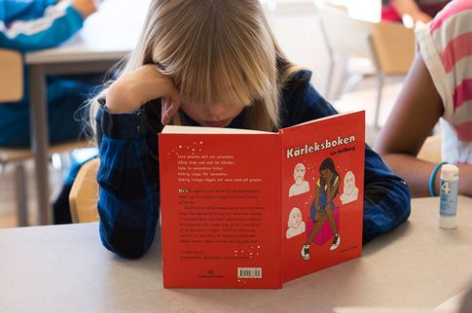
Scanpix
4 juli 2013 kl 22:59 , uppdaterad: 5 juli 2013 kl 08:19
Visby När läraren är sjukskriven blir eleverna sämre i skolan. Det är resultatet av en undersökning som Sveriges elevkårer gjort tillsammans med Lärarförbundet och som presenteras i Almedalen idag.
– För första gången klarläggs nu ett samband som varit svårt att sätta siffror på, att en bra arbetsmiljö leder till bättre studieresultat. När vi har argumenterat för fler skyddsombud eller bättre utbildning i arbetsmiljö, då har det varit lätt att vifta bort det som en trivselåtgärd som inte påverkar resultaten, säger Mattias Hallberg, ordförande för Sveriges elevkårer.
Lärarnas arbetsmiljö – i huvudsak den allt tyngre administrationen i samband med dokumentation, nationella prov och betygssättning – har av flera aktörer lyfts upp som ett av skolans stora problem. I våras krävde Arbetsmiljöverket att Utbildningsförvaltningen i Stockholm minskade på lärarnas höga arbetsbelastning, där just den tunga administrationen lyftes fram.
I april agerade utbildningsminister Jan Björklund och kom med flera förslag för att minska läraradministrationen, bland annat med slopade omdömen och utvecklingsplaner för årskurs sex till nio. När sambandet mellan elevresultat och lärarhälsa nu granskas, visar resultatet att när sjuktalen i en kommun ökar med en procentenhet, sjunker meritvärdet i årskurs nio med 1,4 poäng i kommunen. Färre elever slutför också sin gymnasieutbildning i de kommuner där lärarnas sjuktal är höga. För varje procentenhet som andelen sjukskrivna lärare ökar, minskar andelen 20-åringar som har slutfört sin gymnasieutbildning med en halv procentenhet.
– Lärarnas sjuktal hänger ihop med arbetsmiljön. Och den arbetsmiljön gäller också för eleverna, säger Mattias Hallberg.
Arbetsbelastningen, både för elever och lärare, är ett av de områden där Lärarförbundet och Sveriges Elevkårer vill se förbättringar. Mattias Hallberg pekar på de stresstoppar som nationella prov och betygssättning innebär.
– Planering är i grund och botten en arbetsmiljöfråga och stress är ett av de största arbetsmiljöproblemen idag, för både lärare och elever. Det handlar inte alltid om miljonsatsningar.
SvD har tidigare skrivit om hur elevhälsa skiljer sig mellan skolorna. Detta är också en arbetsmiljöbrist, anser Mattias Hallberg som lyfter upp just den ökande bristen på skolsköterska, kurator och även vaktmästare, något han menar skapar en ökad press på lärarna.
– Men det som oroar mig mest är att det, både i grundskolan och gymnasiet, saknas elevskyddsombud. Och de är elevernas representanter i arbetsmiljöfrågor.
Statistiken har kompletterats med enkäter och intervjuer med rektorer, skyddsombud och elevrepresentanter i kommuner med låga respektive höga sjuktal. Svaren tyder på att de ansvariga lyssnar mer på lärares och elevers synpunkter på arbetsmiljön i de kommuner där lärarna har låg sjukfrånvaro. Dessa kommuner får också i högre utsträckning resurser för att åtgärda brister.

